- Pour terminer ces exemples, deux astroblèmes.
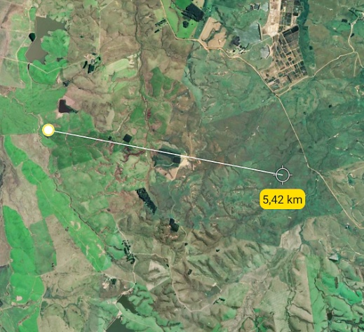
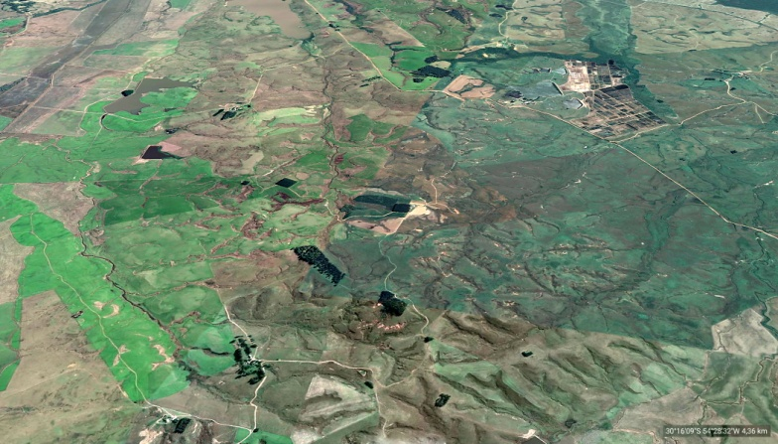

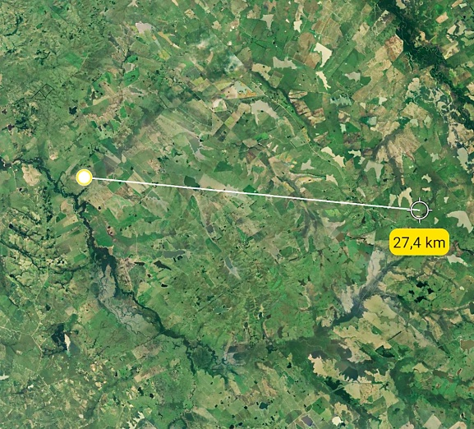
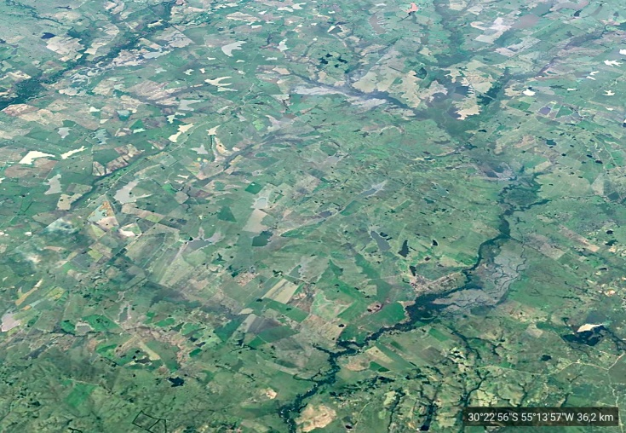
Un petit de 5 km de diamètre bien visible avec son pourtour, et ci-dessous un plus grand, visible aussi pour son pourtour mais avec la présence d’une rivière « détournée » renforçant le repérage.

- Par les modifications des cours d’eau

- Ce premier exemple est un astroblème qui a frappé le cours d’un fleuve.

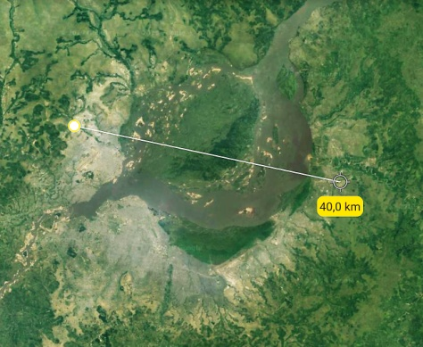
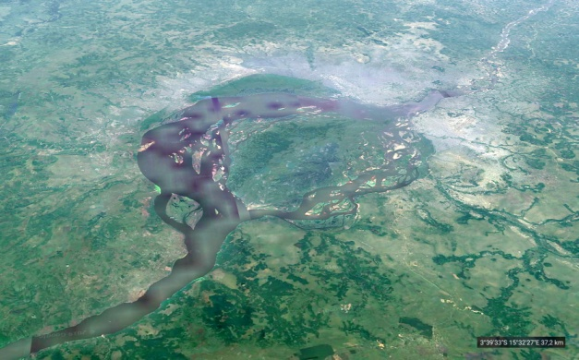
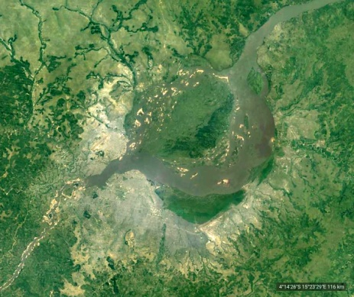

Très visible, ce cratère n’a pas détourné ce fleuve, et de nombreuses iles se sont créées, dont la principale s’appelle l’ile M’Bamou sur le Congo. Autre particularité, cet astroblème abrite deux capitales !!!. En effet, les êtres humains ont très souvent occupé les impacts de météorites sur la planète : du petit village, aux villes et même des capitales.

- Le second exemple est un cratère de grande taille dont le diamètre dépasse les 150 km
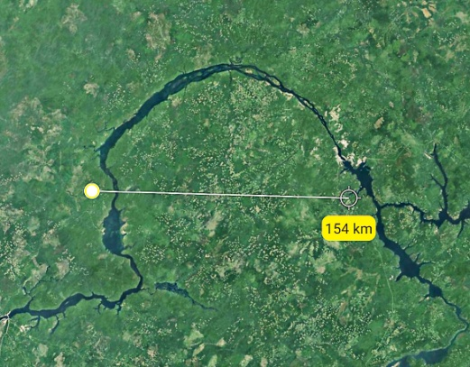
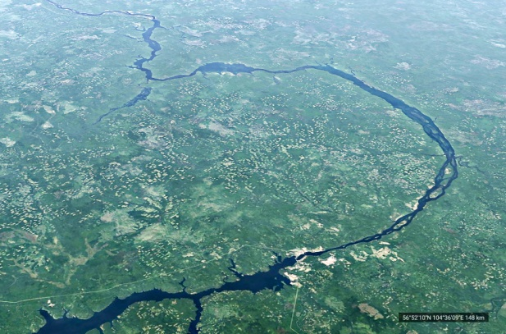
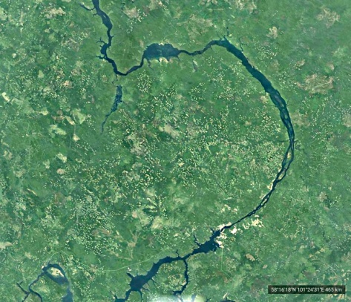

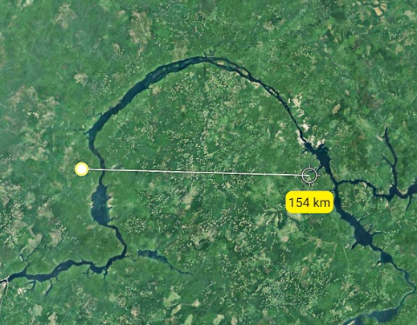

Le détournement du fleuve se fait sur plus de la moitié du bord de cratère. Sans cette modification du cours d’eau, le repérage de ce cratère aurait été beaucoup plus difficile.

- Trois astroblèmes détournant des cours d’eau et se chevauchant.
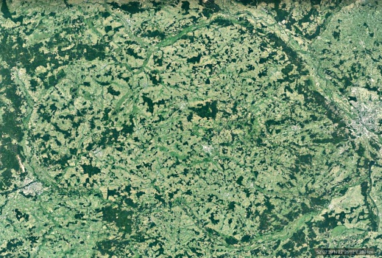
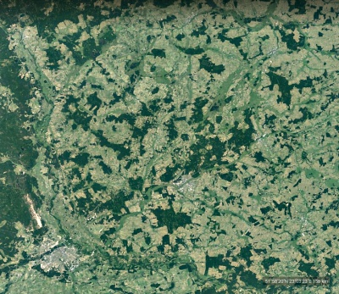
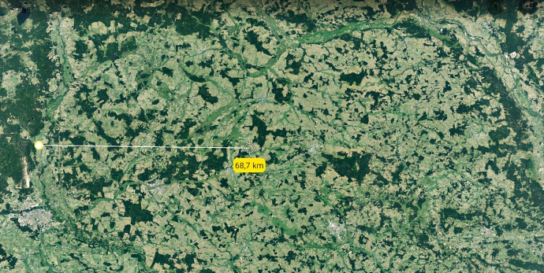

Le plus petit mesure environ 70 km de diamètre, le plus grand 90 km . Il s’agit certainement d’un même astéroïde qui s’est fracturé peu avant son impact. L’eau, comme a son habitude, prend les chemins les plus faciles et contourne les cratères par leur bord.

- Le cratère de Manicouagan , très connu car parfaitement visible par satellite, d’un diamètre d’environ 70 km a son pourtour rempli d’eau. Son piton central est toujours visible sur l’ile René Levasseur.

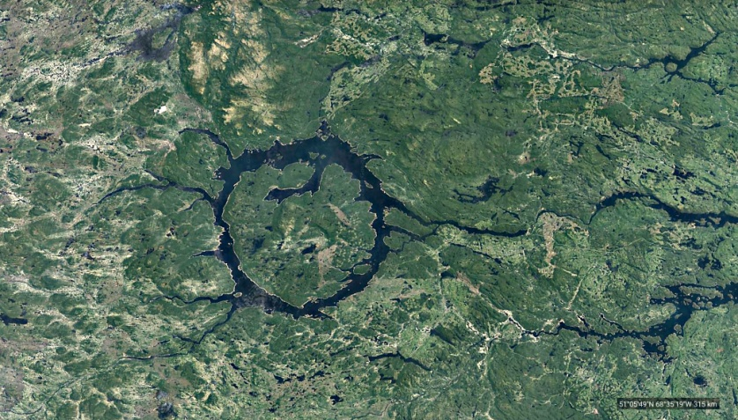
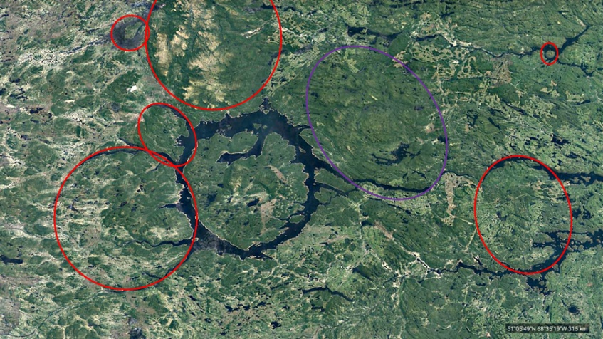

Quelqu’un des autres cratères qui l’entourent, la plupart sont détectable par les contournements des rivières. Celui en violet, plus ancien, est repérable par son piton central , le lac en arc et ellipses concentriques.

- Dernier exemple de recherche par modification des cours d’eau
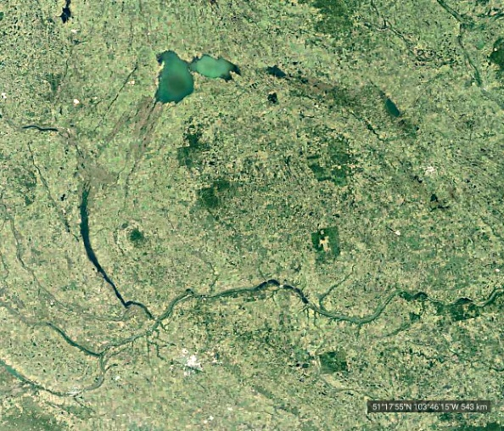
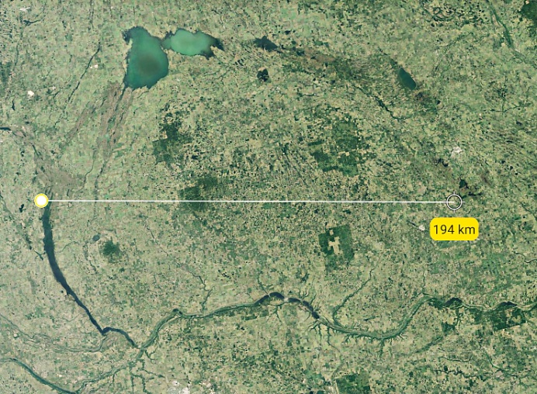

Nous sommes en présence d’un grand astroblème elliptique de prés de 200 km de longueur. Ce grand cratère présente de nombreuses caractéristiques :
- Présence de lacs sur son pourtour ( liée certainement à de plus petits impacts )
- Détournement du cours d’un fleuve
- Le piton central reste visible malgré l’érosion
- Il contient plusieurs autres cratères et d’autres à proximité
- Astéroïde venant du Nord avec un angle d’environ 40°

- Par les lacs

- Ce premier exemple est à la frontière de notre pays, et son lac est des plus connu ….
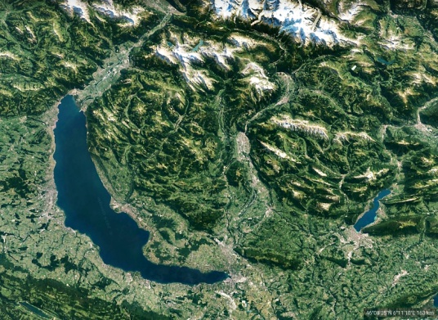
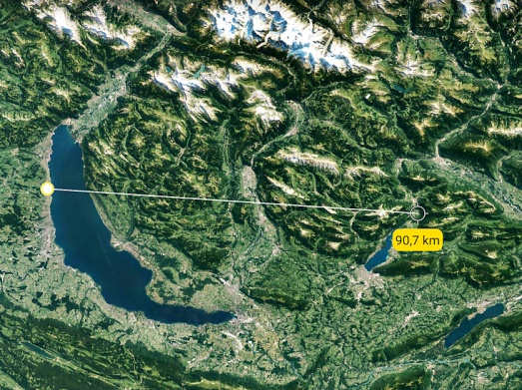
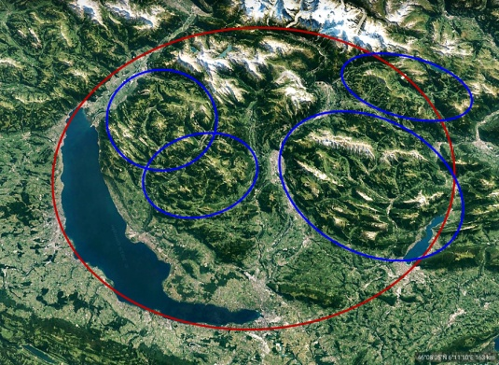

L’astroblème principal est en rouge et son diamètre est d’environ 90km. Au moins quatre impacts ultérieurs ( en bleu ) sont venu se superposé à celui qui à créé les lacs. Comme au chapitre A) , il y a altération importante de la surface cristalline. En haut à gauche, le lac s’arrête, lui-même victime d’un autre impact.

- Ce cratère combine la recherche par « lac » avec la modification du relief ( A) ). Il s’agit d’un cratère de type « impact explosif » avec destruction importante du relief et création d’une dépression qui s’est remplie d’eau.
